RUŽOMBERSKÁ LÝRA SENIOROV – HUBOVÁ – 22. 6. 2016

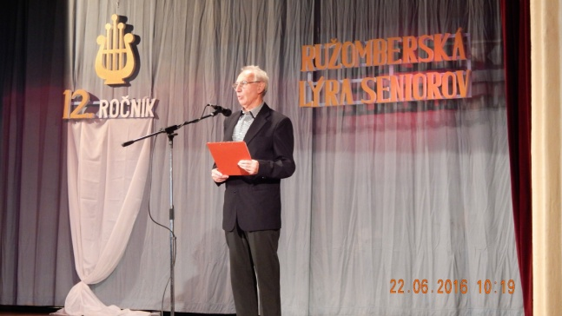
Podujatie zahájil predseda OO JDS Stanislav Ižo
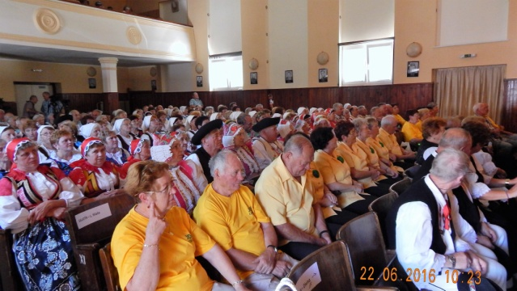
Zaplnená sála kultúrneho domu v Hubovej
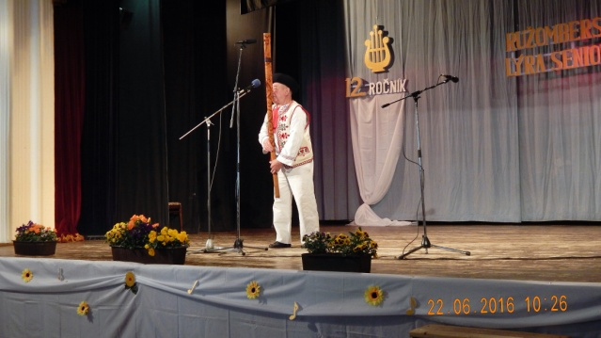
Najstarší účinkujúci – 79 - ročný bača Florián Šavrtka z Liptovských Revúc hrá na fujare a spieva

